МДОУ
детский сад общеразвивающего вида №39
п. Молодежный
«Солнышко»
КОНСПЕКТ ЗАНЯТИЯ.
Знакомство детей средней группы с русским народным декоративно - прикладным искусством:

«Украсим пасхальное яйцо» Аппликация.
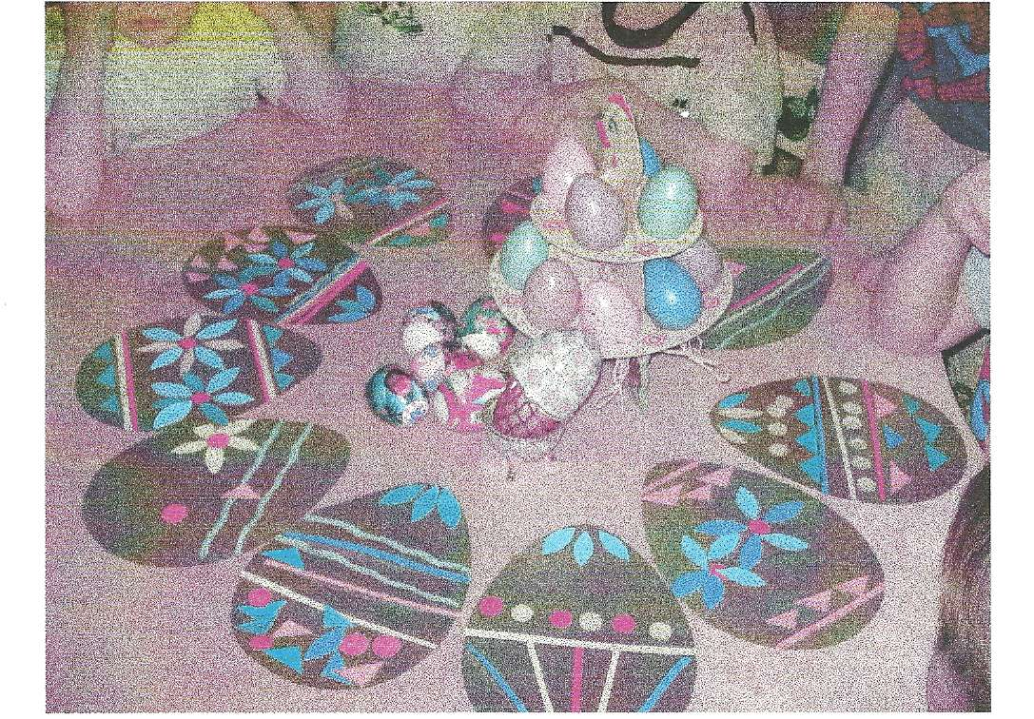

Екнекнекнгенгенг

Воспитатель: Серова И. Б.

Цель занятия:
Закреплять знания детей о народном творчестве, его истории. Продолжать знакомить детей с элементами замены росписи - аппликацией. Повторить технику выполнения. Развивать чувство композиции, умение находить удачное сочетание цветов.

Ход занятия.

Воспитатель: Ребята, посмотрите, сколько пасхальных яиц-находится у вас на столе! Какие они все красивые, какие разные: по цвету, росписи, изготовлению, выполненные из разных материалов, в разной технике оформления. (Дети рассматривают муляжи)
Каждую весну для всех христиан наступает праздник воскресения сына Божьего - Иисуса Христа, или Пасха. Откуда же произошел этот праздник?
Давным-давно, несколько тысячелетий назад, в память избавления иудеев от плена египетского стали отмечать этот праздник. А с появлением христианства праздник Пасха обрел еще одно значение - чудесное воскрешение из мертвых Иисуса Христа. Иисус дал распять себя, чтобы искупить грехи человеческие, а через три дня он воскрес из мертвых. Это случилось в седьмой день недели, который с тех пор называется воскресением. Поэтому каждое воскресение (выходной) люди не работают, в память о воскрешении Христа.
После вознесения Иисус велел ученикам идти по миру и проповедовать народу свое учение. Отправилась проповедовать учение Христа и Мария (мать Христа). Пришла она в Рим, в императорский дворец. В те далекие времена, каждый приходящий к императору, обязательно приносил какой- нибудь подарок: богатые - драгоценности, а бедные - что могут. У Марии ничего с собой не было, кроме веры в Христа. Протянула она императору простое куриное яйцо и сразу громко произнесла главное известие: «Христос воскрес!». Удивился император и сказал: «Трудно в это поверить, как и в то, что это белое яйцо может стать красным!». Пока он говорил эти слова, яйцо стало менять свой цвет: оно порозовело, а потом потемнело и, наконец, стало ярко-красным. Так было подарено первое пасхальное яйцо.
Подарить друг другу пасхальное яйцо - главный обычай этого светлого праздника.
Самый простой и доступный способ окрашивания яиц в красный цвет - с помощью луковой шелухи. Заранее собранную шелуху положить в кастрюлю с тщательно вымытыми яйцами, залить холодной водой и варить 10 минут.

(Показать окрашенное таким способом яйцо)
Можно яйцо обвязать цветными нитками, положить в кастрюлю, залить холодной водой и варить 15-20 минут. Красить яйца можно акварельными красками или специальными лаками для яиц. (Обратить внимание детей на эти техники росписи)
А мы с вами украсим наши пасхальные яйца аппликацией, которая будет состоять из мелких деталей. В качестве деталей можно использовать
различные полоски - простые или вырезанные зубчиками, волнами. Такие полоски можно приклеить попарно — с одного конца яйца и с другого, чтобы узор на нем выглядел симметрично. Можно все яйцо обклеить полосками одного цвета, чтобы оно напоминало морскую тельняшку. А можно пустить полоски только сверху и снизу, а в середине между ними выложить лепестками какой-нибудь цветок.
(Предложить детям рассмотреть заготовки, можно предложить геометрические фигуры: треугольники, круги, овалы)
Предложить детям рассмотреть основу пасхального яйца, предварительно вырезанную из цветного картона (оно должно напоминать форму настоящего яйца).
А теперь попробуйте украсить их сами, придумайте свои рисунки. Фантазии у вас много, они могут получиться более красочными, забавными, индивидуальными. (Дети приступают к работе)
После того, как яйцо оформлено, надо дать ему посохнуть, чтобы все детали приклеились к форме яйца.
Рассмотреть с детьми все яйца, отметить самые красивые, а также можно предложить обменяться пасхальными яйцами друг с другом со словами «Христос воскрес!».
Предварительная работа: альбом с изображением пасхальных яиц, образцы элементов аппликации.
Материал: муляжи пасхальных яиц, цветные заготовки из картона, заготовки полосок: прямых, волнистых; геометрические фигуры: овалы, круги, треугольники разных цветов; клей ПВХ, кисти, клеенка, подставки под кисти, раздаточные подносы.
Литература: И. Агапова, М. Давыдова «Аппликация»

